2021年常州市金坛区后阳小学疫情防控常态化

工作方案

为进一步增强师生新冠肺炎疫情防控意识，严格落实疫情防控常态化下学校卫生管理工作各项要求与措施，保障广大师生身心健康，根据《中华人民共和国传染病防治法》《学校卫生工作条例》《新型冠状病毒肺炎防控方案（第八版）》和《关于做好全市学校2021年秋学期开学疫情防控工作的通知》（常教应对肺炎领导小组〔2021〕1号）要求，结合本校实际，特制定工作方案如下。
一、组建疫情防控工作专班
（一）成立领导小组。建立书记、校长负总责、分管校领导牵头、相关部门具体落实的学校卫生管理工作体制机制，成立常州市金坛区后阳小学新冠肺炎疫情防控工作专班领导小组，由党支部书记、校长担任领导小组组长，成员包括学校领导班子、各部门负责人、社区街道负责任人等。校长为防控工作的第一责任人；分管校长为直接责任人；各部门负责人为本部门防控工作的具体责任人。领导小组全面负责学校防控新型冠状病毒感染的肺炎疫情工作的组织领导、责任分解和督查督办。
组 长： 杨亦峰
副组长： 陈建春 张云波
成 员： 刘华波 陈网洪 冯熙琴 张文华 谈小华
蒋云华 张蕙兰 陈 康
领导小组下设办公室，办公室设在行政办公室。
（二）组建管理机构。组建新冠肺炎疫情防控专班工作组，提高政治站位，把疫情防控作为当前头等大事、第一要务，毫不松懈、从紧从严、细而又细地把一系列防控政策措施抓实抓到位。各项工作责任到人，不漏掉每个环节、每一个人。
1.信息统计组
组 长：陈建春
组 员：张云波 谈小华 各班班主任
工作职责：根据区防控指挥部及教育局要求，排查全校师生情况
2.疫苗接种组
组 长：杨亦峰
组 员：张云波 刘华波
工作职责：负责疫苗接种的宣传、组织；摸排全体教职工及适龄学生疫苗接种情况并及时、准确上报数据；督促应种未种人员及时接种疫苗；收集、上报接种禁忌症人员相关资料。
3.宣传报道组
组 长：陈建春
组 员：张云波 蒋云华
工作职责：负责发布疫情防控期间的上级文件、公告、卫生健康教育资料、生活提示和防控要求；做好防控的相关工作宣传。
4.疫情防控组
组 长：杨亦峰
组 员：陈建春 张云波 冯熙琴 张文华 刘华波
工作职责：全面落实上级防控文件精神，指导各部门开展疫情防控工作；对突发疫情进行科学、规范处置。
5.后勤保障组
组 长：刘华波
组 员：陈网洪 张蕙兰
工作职责：及时统计学校疫情防控所需物资情况；对接区教育局保障防控物资供应；负责紧急物资的采办工作；做好防控物资发放工作。
6.安全督察组
组 长：杨亦峰
组 员：陈建春 刘华波
工作职责：对学校疫情防控责任落实情况进行定期检查、通报，对检查中发现的问题督促责任人及时整改。
二、严格落实疫情防控保障
（一）落实自查，压实责任。根据《常州市学校疫情防控保障落实情况检查表》要求，组织开展学校自查、对检查中发现的问题，迅速整改，对责任不落实、工作部署不尽力、问题整改不到位的，严肃追究有关人员的责任。
（二）构建网络，联防联治。建立由学校、教师、学生、家长组成的内部防控工作网络和由学校、金坛区教育局、金城镇政府、金坛区第三人民医院等组成的外部防控工作网络，做到无缝对接，及时收集和报送相关信息，随时关注师生健康状况。学校明确信息报告人（办公室张云波主任），及时按要求向有关单位报送信息。
（三）制定方案，完善制度。制定完善“两案九制”：新冠肺炎疫情常态化防控工作方案和应急处置预案；联防联控制度，传染病疫情及突发公共卫生事件的报告制度，学生晨午检制度，因病缺课登记、病因追踪制度，复学证明查验制度，学生健康管理制度，环境卫生检查通报制度，通风、消毒制度，传染病防控健康教育制度。“两案和九制”要全面细致，具体到所有环节和流程，把责任落实到每一个人。
三、常态化防控工作措施
（一）信息摸排到位。所有师生非必要不离常，所有人员外出按照“必要再外出，外出必报告，批准再外出”要求，教职工外出必须报经校长批准。逐一核实全体师生疫苗接种情况，确保开学前要做好所有人员疫苗接种凭证的查验工作，督促应接尽接。对未接种疫苗的师生进行排查，要弄清未接种疫苗的原因，填表造册，临时聘用人员未接种疫苗不得使用。由办公室建立教职员工和学生假期行踪、健康监测、疫苗接种机制；定期向师生发布疫情防控相关信息；汇总学生家庭住址、联系方式及家庭成员等信息，逐日收集学生的体温情况、有无发热咳嗽等症状、主要活动区域疫情状况等信息，做好记录并上报。教导处负责本校教职员工和学生进行全覆盖排查，实行“日报告、零报告”制度，精准掌握来自疫情防控重点地区教职员工、学生的分布情况，精准掌握每个教职员工、学生返校前14天的身体健康状况， “一人一案”建立台账，做到底数清、情况明、数据准。保证返校的学生都能够得到全覆盖的健康监测。（负责部门：办公室）
（二）防控措施培训到位。加强对教职员工的培训，开学前利用信息化手段，对全体师生员工开展疫情防控知识的普及教育，以及适当的心理疏导。要求所有教职员工了解和掌握疫情防控的政策、制度、方案、技能和工作流程。采取校包挂年级、班主任包挂班级的形式落实防控相关职责；按年级、班级对师生进行体温监测，并做好记录；做好食堂安全监管，提前对食堂从业人员进行健康体检，开展安全操作培训，体检和培训合格后方可上岗。对班主任、医务、食堂、保洁和安保等人员，就体温测试、发热症状处置、食堂就餐等方面进行应急处置演练，确保所有关键岗位人员掌握应急处置工作流程。（负责部门：教导处）
（三）物资储备到位。按要求储备足量的红外额温仪、口罩、消毒液（片）、消毒器具、洗手液（或肥皂）、一次性手套、防护服等防控物品。为师生提供符合国家卫生标准的生活饮用水，按每40人设1个水龙头的标准，设置足量洗手池、水龙头，并保证24小时有水，同时配备必要的洗手液、纸巾或吹干机等设施，在醒目位置张贴“七步洗手法”，指导学生正确洗手。（负责部门：总务处）
（四）设施设备到位。在校门口设置师生员工晨检体温检测区，并用警戒线隔离，确保学生在进入教室前完成体温检测。设置隔离观察区，配备足量的体温计、消毒液、应急药品、器械等疫情防护用品；安排经过培训的医护、安保、保洁等专人负责。（负责部门：总务处）
（五）落实途中防控教育。利用学校微信群、QQ群、告学生和家长一封信等多种形式，告知师生员工出家门前应佩戴口罩，建议步行、骑行或乘坐私家车，尽量不乘坐公共交通工具，如必须乘坐公共交通工具时，务必全程佩戴口罩，途中尽量避免用手触摸公共物品；返校途中若出现口罩潮湿或使用时间达到4小时等情况，应及时更换并将使用过的口罩放置有盖垃圾桶内。接触公共物品后不用手接触口、鼻、眼等部位，及时洗手消毒；学生和教职工离开校回家前，洗手后佩戴口罩。回到家中摘掉口罩后洗手消毒，对钥匙、文具、水杯等随身物品进行消毒，把外套放到通风处。（负责部门：办公室）
（六）坚持晨检午检制度。每天密切监测师生员工的健康状态，坚持晨午检制度。安排班主任每天对学生进行3次体温检测，安排年级部对教职员工进行2次体温检测，并如实做好记录。走读学生和住在校外的教职员工进入校园前都要进行体温测量，上下午各测量1次；住在校内的教职员工，上午和下午上课前各测量1次；住校生起床后、午休前和晚就寝前各测量1次。如发现学生和教职员工出现发热发烧等症状，立即上报学校疫情防控工作第一责任人，并按疫情防控要求及时处置。（负责部门：教导处）
（七）做好监测统计上报。每天班主任准时统计学生报到情况。坚持因病缺课登记和病因追踪制度。做好因病缺课登记和病因追踪，对因病请假和未报到的学生要逐一落实并做好记录，由校医汇总后上报区教育局，同时上报江苏省学生因病缺课监测系统。（负责部门：保健室）
（八）积极宣传防控知识。开展宣传科普活动，普及科学防疫知识，积极引导师生做好自我防护，科学规范佩戴口罩，保持勤洗手、常通风、少聚集、1米线等常态化个人防护措施不松懈，提倡公筷公勺、分餐进食，自觉保持良好健康生活习惯，提高自我防护能力。提倡师生节假日在家和工作地过，要求师生非必要不外出，不聚餐，家庭聚餐不超过十人。严格落实中高风险地区所在设区市的师生员工、返校前21天有中高风险地区旅居史的师生员工暂缓返校的要求。教育师生和其他工作人员佩戴口罩，养成良好的卫生习惯，保持手卫生；课间10分钟打开门窗通风，走出教室活动；住校生起床后打开宿舍门窗通风，整理内务，保持宿舍清洁卫生；饭前便后按“七步洗手法”严格洗手；放学回家后，正确洗手并对随身物品进行消毒。（负责部门：少先队）
（九）注重环境消毒消杀。房间定时通风换气（每日通风3次，每次20-30分钟）。在教室、宿舍、图书馆、食堂、办公室、洗手间、等公共活动区域配备洗手液、消毒剂，每日加强通风、清洁消毒；做好接触频次高的物体表面（如门把手、公用教室课桌椅表面等）、校保健室、食堂、卫生间等重点环节的预防性消毒工作；对学校公共场所及垃圾桶站每天消毒要不低于2次，做好消毒记录并公示；学生在校时，每天要多次对卫生间、电梯、门卫消毒；学校专用室场（如电脑室、室内体育馆等），要求每进去一批学生前就要消毒一次。每个区域使用的保洁用具分开，避免混用。（负责部门：总务处）
（十）实行校园封闭管理。严格校门进出管理，禁止无关人员进入校园。师生入校一律核验身份、检测体温并佩戴口罩，发热人员一律不得进入学校；坚持“非必要、不外出”，因公务、疾病等特殊情况确需外出时，必须佩戴口罩，做好防护。校外无关人员一律不准进校，校内一律不会客，外来人员确需入校的，必须落实审批制度，测体温并记录，查健康码、行程码、疫苗接种记录，登记姓名、身份证号码、电话号码，出入时间。学校门口张贴行程码的二维码及公示当日中高风险地区，以便扫描核验。（负责部门：办公室）
（十一）加强疫情期间学校食堂安全管理。严格落实《疫情期防控期间学校食堂工作手册》（见附件1）（负责部门：总务处）
（十二）认真清洗消毒餐具。餐具用品须按照《食（饮）具消毒卫生标准》进行彻底的清洗消毒。餐（饮）具清除食物残渣后，煮沸消毒15分钟或采用食具消毒柜等消毒方式，也可用有效氯250mg/L—500mg/L含氯消毒液浸泡30分钟后，再用清水洗净。餐（饮）具清洗消毒后妥善存放在餐用具保洁场所并保持清洁。（负责部门：总务处）
（十三）严格实行分餐制度。采取分年级分时分段就餐，学生就餐时值班人员提前到位，督促学生就餐排队时应与他人保持一定的距离，前后两人间距不低于1米，排队时应佩戴口罩，进食前摘掉口罩并洗手。就餐时应使用食堂高温消毒后的餐具用品，或使用清洁消毒后的自备餐具。尽量错峰就餐、分散就餐，避免扎堆就餐、面对面就餐，减少人员交谈，餐后及时洗手。配餐时注意荤素搭配，合理营养。（负责部门：少先队）
（十四）科学安排体育锻炼。学校引导师生加强体育锻炼，增强体质。学生应坚持做好课间操，分批运动的办法，避免大规模人员聚集。课间休息时，师生要多喝水，尽量减少近距离接触，避免过度运动大量出汗。（负责部门：教导处）
（十五）严防人员扎堆聚集。对教室课桌椅间距进行调整，避免学生之间近距离扎堆上课。学校不组织大型集体活动，严格按照组织五十人以上的聚会必须按要求报备。必要的小型会议应控制时间，全程佩戴口罩，开会人员间隔1米以上，定时开窗通风。会议结束后对场地、办公桌椅进行消毒。（负责部门：办公室）
四、学校新冠疫情防控处置流程
见附件2：常州市学校新冠肺炎疫情防控流程图和附件3：常州市学校开学发热人员处置流程图。
附件2：常州市学校新冠肺炎疫情防控流程图
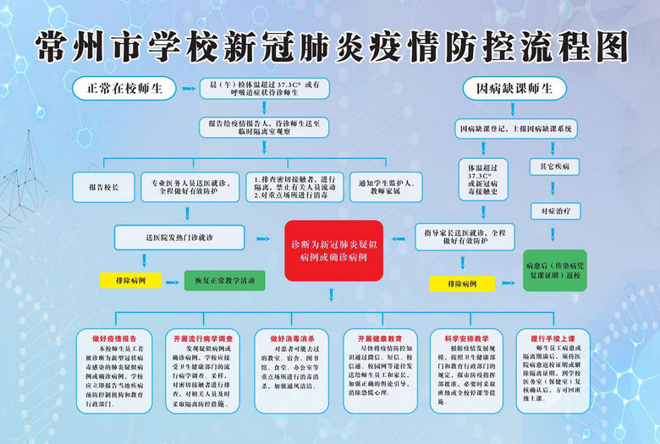

附件3：常州市学校开学发热人员处置流程图。

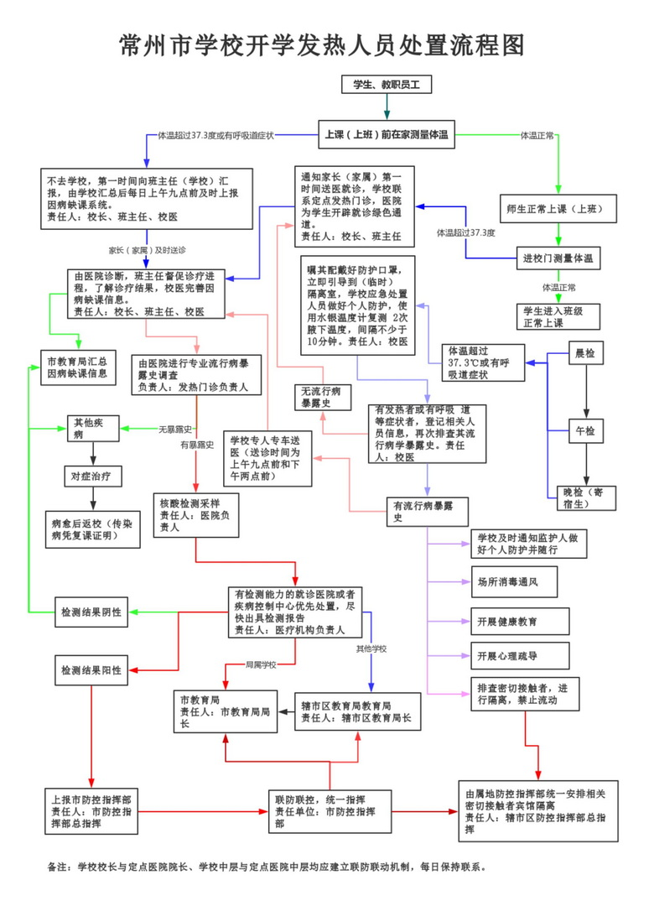

五、疫情防控应急处置措施
（一）做好疫情报告。本校师生员工若被诊断为新型冠状 病毒感染的肺炎疑似病例或确诊病例，学校应立即报告当地疾病预防控制机构和教育行政部门。
（二）开展流行病学调查。发现疑似病例或确诊病例，学校应接受卫生健康部门的流行病学调查、采样，对密切接触者进行排查，对相关人员及时采取隔离防控措施。
（三）做好消毒消杀。对患者可能去过的教室、宿舍、图书馆、食堂、办公室等重点场所进行消毒消杀，加强通风清洁。
（四）开展健康教育。尽快将疫情防控知识通过微信、短信、校信通、校园网等途径发送给师生员工和家长，加强正确的舆论引导，消除恐慌心理
（五）科学安排教学。根据疫情发展规模，按照卫生健康部门和教育行政部门的规定，报市防疫指挥部批准，必要时采取班级或全校停课等措施。
（六）履行手续上课。师生员工病愈或隔离期满后，须持医院病愈返校证明或解除隔离证明，到学校保健室复核确认后，方可回班级上课。
（七）总结经验教训。加强重点环节管控，进一步加强健康教育，提高师生疫情防控的知识和技能。
六、责任追究制度
（一）建立由校长为一把手负总责各级岗位责任制。
（二）贯彻“谁主管，谁负责”的责任承包制度。
（三）对组员因玩忽职守，疏于管理，未及时、定期开展检查或检查不力、不规范填写记录的，根据情节轻重、后果的危害性等具体情况，给予批评、处分、调离岗位等处理，情节和后果特别严重的，将责任者移交有关部门处理。
（四）一旦发生疫情，及时启动应急预案，按应急预案处置过程中，处置不当的行为人、责任人事后根据情节和后果追究责任和给予相应的处理。

金坛区后阳小学疫情防控工作领导小组
2021年8月20日

